Włocławek, dnia 31 sierpnia 2021 r.

NE.38.23.2021

UNIEWAŻNIENIE POSTĘPOWANIA

Miejskie Przedsiębiorstwo Energetyki Cieplnej Sp. z o.o. we Włocławku działając zgodnie
z par.39 ust.1 pkt 1 Regulaminu udzielania zamówień, stanowiącego Załącznik do Zarządzenia Nr 6/2021
z dnia 12.03.2021 r Prezesa MPEC Sp. z o.o we Włocławku - u n i e w a ż n i a postępowanie
o udzielenie zamówienia na zadanie pn: „Dostawa miału węglowego wraz z transportem kolejowym” (nr sprawy NE.38.23.2021), z uwagi na fakt, że w postępowaniu nie złożono żadnej oferty niepodlegającej odrzuceniu.

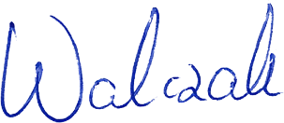
Prezes Zarządu

Andrzej Walczak

